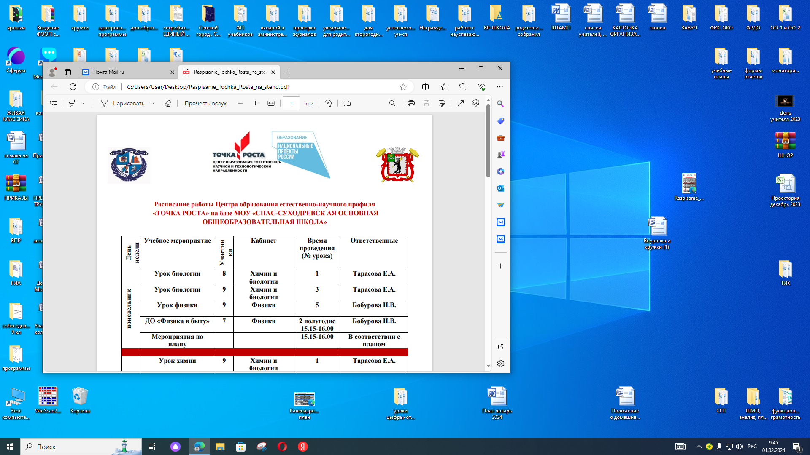

**Расписание работы Центра образования естественно-научного профиля «ТОЧКА РОСТА на базе МОУ «Бронцевская средняя общеобразовательная школа»**

|  |  |  |  |  |  |
| --- | --- | --- | --- | --- | --- |
| **Дни недели** | **Учебное мероприятие** | **Участники** | **Кабинет** | **Время проведения** | **Ответственные** |
| Понедельник | Урок биологии | 7 | Химии и биологии | 1 | Катенина Т.Н. |
| Урок биологии | 8 | Химии и биологии | 5 | Катенина Т.Н. |
| Урок биологии | 9 | Химии и биологии | 6 | Катенина Т.Н. |
| Мероприятия по плану |  | Точка Роста №30 | 15.00 – 16.00 | В соответствии с планом |
|  | | | | |
| Вторник | Урок физики | 7 | Точка Роста №30 | 1 | Попова А.А. |
| Урок физики | 8 | Физики | 2 | Попова А.А. |
| Урок физики | 9 | Физики | 3 | Попова А.А. |
| Урок физики | 10-11 | Физики | 4 | Попова А.А. |
| Внеурочная деятельность «Практическая биология» | 6 | Точка Роста №30 | 14.55-15.40 | Катенина Т.Н. |
| Мероприятия по плану |  | Точка Роста №30 | 15.45 – 16.45 | В соответствии с планом |
|  |  | | | | |
| Среда | Урок химии | 8 | Химии и биологии | 1 | Пираторов И.В. |
| Урок химии | 9 | Химии и биологии | 3 | Пираторов И.В. |
| Урок химии | 10 | Точка Роста №30 | 5 | Пираторов И.В. |
| Внеурочная деятельность «Практическая биология» | 5 | Точка Роста №30 | 14.55-15.40 | Катенина Т.Н. |
| «Разговор о правильном питании» | 1 | Точка Роста №30 | 13.05-13.35 | Качина Л.П. |
| Мероприятия по плану |  | Точка Роста №30 | 15.45 – 16.45 | В соответствии с планом |
|  | | | | | |
| Четверг | Урок физики | 7 | Физики | 1 | Попова А.А. |
| Урок физики | 9 | Точка Роста №30 | 3 | Попова А.А. |
| Урок физики | 10 | Точка Роста №30 | 4 | Попова А.А. |
| Урок биологии | 8 | Точка Роста №30 | 5 | Попова А.А. |
| Мероприятия по плану |  | Точка Роста №30 | 15.00 – 16.00 | В соответствии с планом |
|  | | | | | |
| Пятница | Урок биологии | 9 | Химии и биологии | 1 | Катенина Т.Н. |
| Урок биологии | 5 | Химии и биологии | 2 | Катенина Т.Н. |
| Внеурочная деятельность «Избранные главы биологии.  Растения, грибы, лишайники» | 10 | Точка Роста №30 | 13.20-14.00 | Катенина Т.Н. |
| Мероприятия по плану |  | Точка Роста №30 | 15.00 – 16.00 | В соответствии с планом |
|  | | | | | |